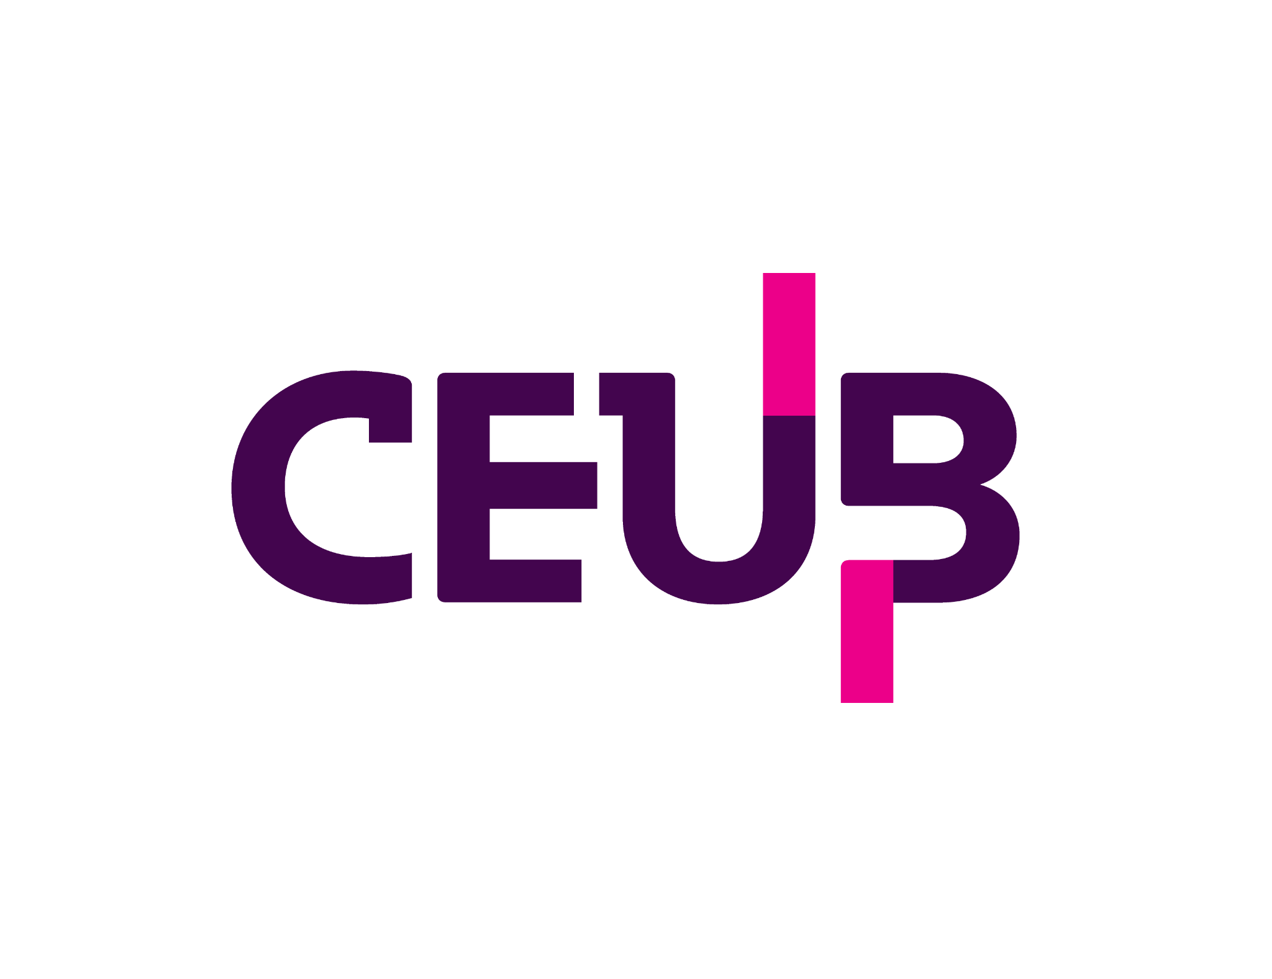
Curso de Análise e Desenvolvimento de Sistemas

Documentação Final Projeto 3F

MODELO DE DOCUMENTO

Equipe técnica:
Vítor Camargo da Silva Oliveira Luís Eduardo Carvalho Ferreira Rodrigo Seabra Vieira
Raphael Savini Bourrus Henriques João Pedro de Melo Naves
Brasília 2026

Etapa 1 – Organização do Grupo
Ideia Inicial do Projeto: A ideia inicial do projeto consiste no desenvolvimento de um jogo educacional em 2D, com foco no folclore, na fauna e na flora brasileiras. O objetivo principal é criar uma solução lúdica e interativa capaz de engajar os usuários e facilitar o aprendizado da cultura nacional, contribuindo para reduzir o desinteresse pelo tema.
Equipe e Definição de Papéis: Para atender aos requisitos estruturais do projeto e às metodologias ágeis adotadas, a equipe, composta por cinco integrantes, adaptou suas funções originais, baseadas no framework Scrum, aos papéis fundamentais exigidos na documentação.
A seguir, apresenta-se a distribuição da equipe e dos respectivos papéis no projeto:

Integrante | Papel no Projeto Final | Papel Anterior (Referência Scrum)
João Mello | Analista | Product Owner (PO)
Rodrigo Seabra | Líder | Scrum Master
Luís Eduardo | Desenvolvedor | Desenvolvedor/ DB
Vitor Camargo | Tester | Desenvolvedor/ Arquiteto
Raphael Salvini | Designer | Desenvolvedor

Etapa 2 – Empatia

Entrevistas e Questionários com Usuários:

Para validar o público-alvo e compreender o cenário atual, realizamos pesquisas e aplicamos formulários de validação. Além disso, conduzimos uma entrevista semiestruturada com uma stakeholder externa (área da educação/pedagogia) para mapear a percepção sobre o ensino da cultura nacional.
Abaixo estão os principais dados coletados na nossa pesquisa quantitativa:

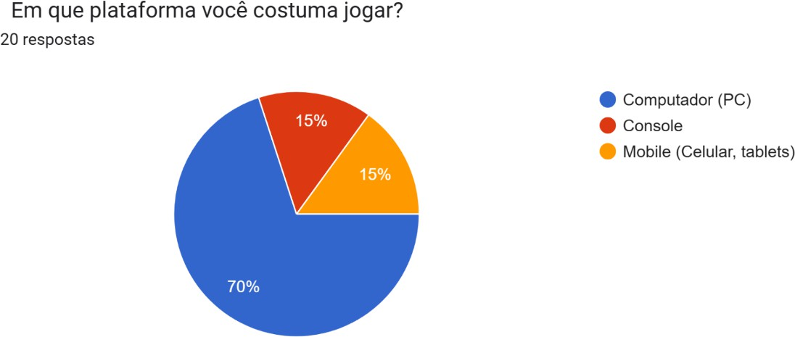

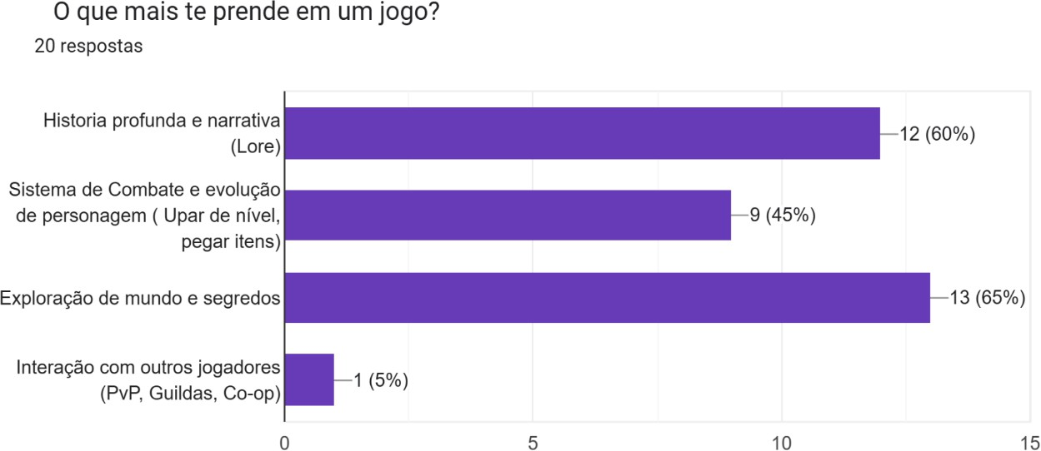

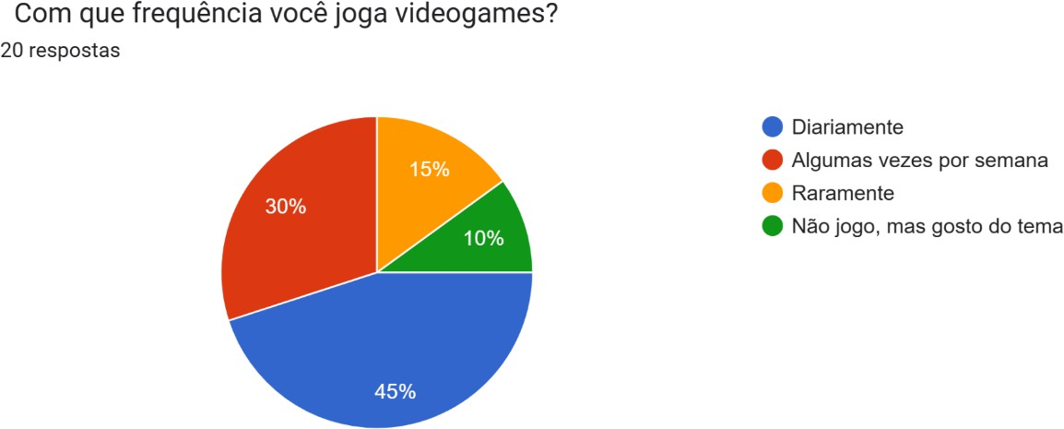

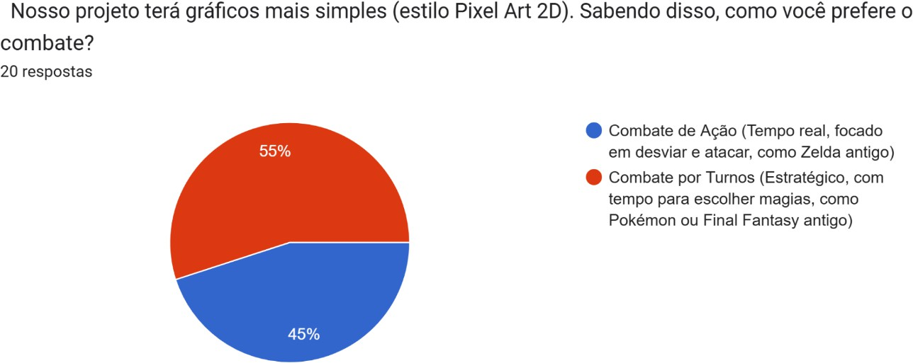

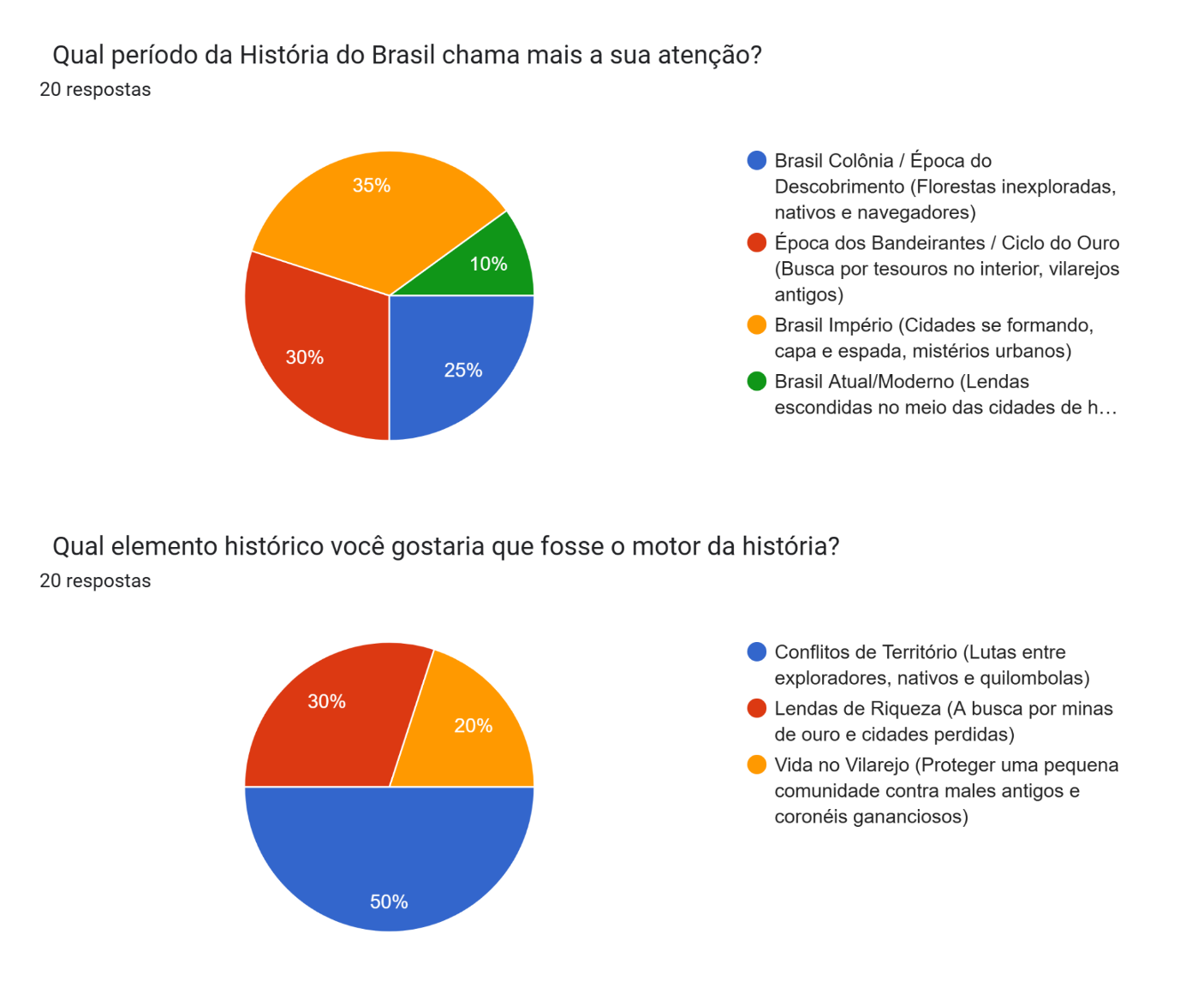

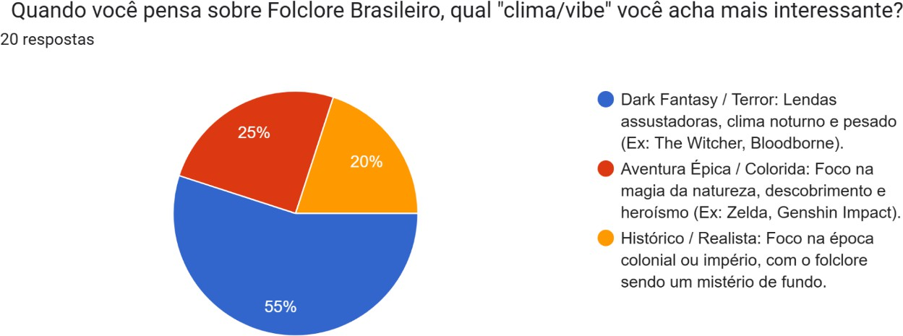

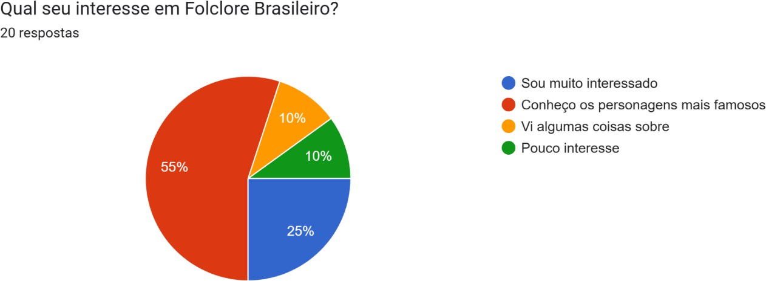

A análise dos dados coletados permite identificar padrões importantes para o desenvolvimento do projeto.
Observou-se que a maioria dos usuários (70%) utiliza computador como principal plataforma de jogo, indicando que o sistema deve priorizar essa plataforma em sua implementação inicial.
Em relação aos elementos que mais prendem a atenção dos jogadores, destacam-se a exploração de mundos e segredos (65%) e a narrativa (60%), evidenciando a importância de um jogo com ambientação rica e história envolvente.
Quanto à frequência, nota-se que 45% dos usuários jogam diariamente, o que demonstra um alto potencial de engajamento com a proposta.
No que se refere ao sistema de combate, há uma leve preferência por combate por turnos (55%), porém com uma diferença pequena em relação ao combate em tempo real (45%), permitindo flexibilidade na escolha da mecânica.

Sobre o contexto histórico, os períodos mais atrativos são o Brasil Império (35%) e a época dos Bandeirantes (30%), indicando interesse por narrativas envolvendo exploração e formação histórica.
Por fim, o principal elemento narrativo desejado é o conflito de territórios (50%), reforçando a importância de uma história baseada em desafios, exploração e disputas.

- Principais Dores e Necessidades Documentadas: A partir das pesquisas e entrevistas, identificamos os seguintes pain points (dores) e necessidades do nosso público:
  - Dificuldade de Engajamento: Há uma clara falta de interesse das novas gerações pelos mitos e lendas do folclore brasileiro quando apresentados de forma tradicional.
  - Necessidade Lúdica: Professores e educadores sentem falta de ferramentas interativas e digitais que auxiliam na fixação do conhecimento de forma divertida.
  - Valorização Cultural: Necessidade de resgatar e promover a fauna, flora e cultura brasileiras em mídias consumidas pelos jovens, como os jogos digitais.

- Entregável: Mapa de Empatia e Insights: Para sintetizar os dados qualitativos e quantitativos recolhidos nas entrevistas, elaboramos o artefato abaixo:
  - Mapa de Empatia: Desenvolvido para entender profundamente as necessidades, dores e desejos dos usuários. Ele auxiliou na consolidação as personas e a definir as funcionalidades essenciais do MVP (Produto Mínimo Viável), garantindo que o jogo desenvolvido realmente agregue valor ao nosso público-alvo.

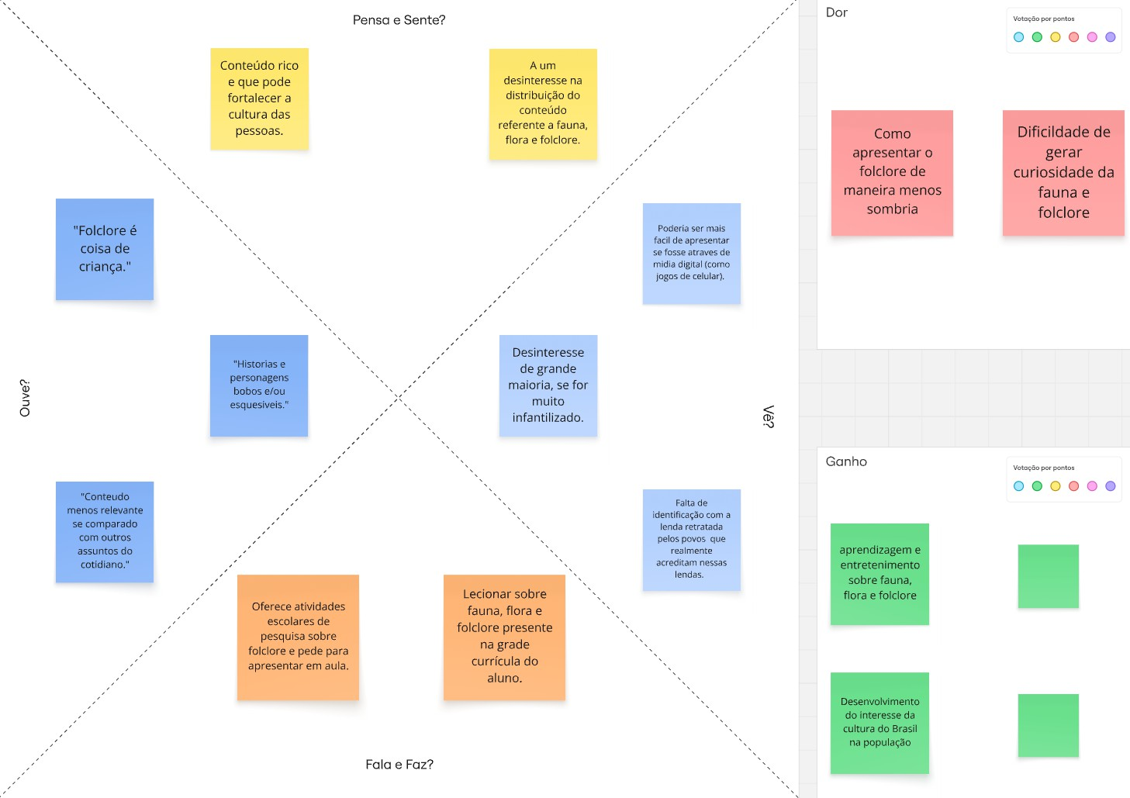

Etapa 3 – Ideação

Sessão de Brainstorming e Soluções Possíveis

Durante as reuniões iniciais, foi conduzida uma sessão de brainstorming com o objetivo de levantar diferentes problemas e propor soluções tecnológicas variadas.
As ideias levantadas contemplaram diferentes áreas, como educação, acessibilidade, segurança digital e organização pessoal, conforme listado a seguir:
  - Churras.com: Um aplicativo voltado para o cálculo e a organização financeira/logística de churrascos.
  - Moovit Acessível: Uma versão adaptada de um aplicativo de mobilidade urbana, com foco em recursos de acessibilidade para pessoas com deficiência.
  - Simulador de Phishing: Uma plataforma educativa corporativa ou acadêmica para simular ataques cibernéticos e treinar a segurança dos usuários.
  - Jogo Folclórico em 2D (Ideia Selecionada): Um jogo digital focado em ensinar o folclore, a fauna e a flora brasileiras de maneira lúdica e interativa.

Justificativa e Priorização da Escolha
A solução priorizada foi o desenvolvimento de um jogo folclórico em 2D. A escolha foi fundamentada nos resultados obtidos na Etapa de Empatia, os quais evidenciaram uma demanda significativa na área educacional relacionada ao engajamento de jovens com a cultura nacional.
Para garantir a viabilidade da proposta, foi realizada uma análise técnica e artística. Optou-se pela utilização da engine Unity, considerando sua ampla documentação, suporte ao desenvolvimento 2D e compatibilidade com as habilidades da equipe.
A decisão de priorizar o desenvolvimento em ambiente bidimensional (2D), em detrimento do 3D, foi baseada na redução de complexidade técnica e no melhor aproveitamento do tempo disponível. Dessa forma, a solução escolhida apresenta o melhor equilíbrio entre relevância do problema, potencial de impacto educacional e viabilidade de desenvolvimento dentro do prazo acadêmico.

Etapa 4 – Prototipagem
- Protótipo em Ferramenta de Design Para materializar a nossa ideia e validar o design visual e a experiência do usuário (UX/UI), desenvolvemos um protótipo de alta fidelidade desenvolvido na ferramenta Figma. O protótipo contempla as principais telas de interface (menus) e a simulação do ambiente de gameplay.
Link do Protótipo Navegável (Figma): [https://www.figma.com/make/TFYtvX41ciJhpEDU3uNmBM/Game-Menu-Prototype?t=75QVS65k7n K0WZtD-20&fullscreen=1]
- Mockups e Fluxo Principal da Aplicação Abaixo, apresentamos as telas chave do nosso aplicativo e a descrição do fluxo principal de interação do jogador:
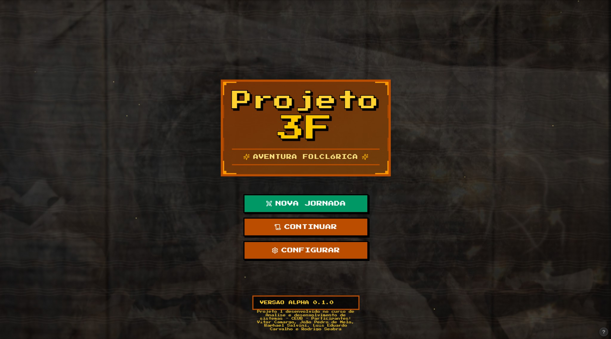

Fluxo Inicial (Menu Principal e Opções): Ao abrir o jogo "Diz a Lenda", o usuário é recebido por uma tela de título intuitiva, contendo as opções de iniciar a jornada ou ajustar as configurações. No menu de opções, o jogador pode regular os volumes de efeitos sonoros e da música ambiente.

Fluxo Principal do usuário: O fluxo principal do sistema foi projetado para ser simples, intuitivo e acessível, permitindo que o usuário inicie rapidamente sua experiência no jogo.
O fluxo ocorre da seguinte forma:

  - O usuário acessa o menu principal
  - Seleciona a opção “Nova Jornada” para iniciar um novo jogo
  - Insere o nome do personagem e escolhe uma classe (Guerreiro, Pajé ou Xamã)
  - Inicia a aventura

  - Durante o jogo, o usuário pode acessar o inventário, habilidades e progresso
  - Caso já possua um jogo salvo, pode utilizar a opção “Continuar Jornada”
  - O usuário pode acessar o menu de configurações a qualquer momento para ajustar preferências
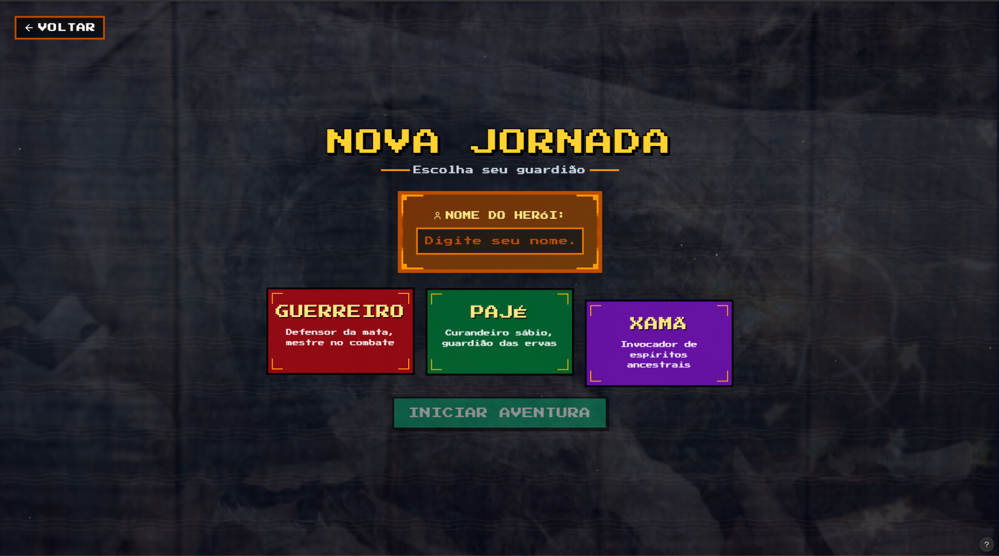
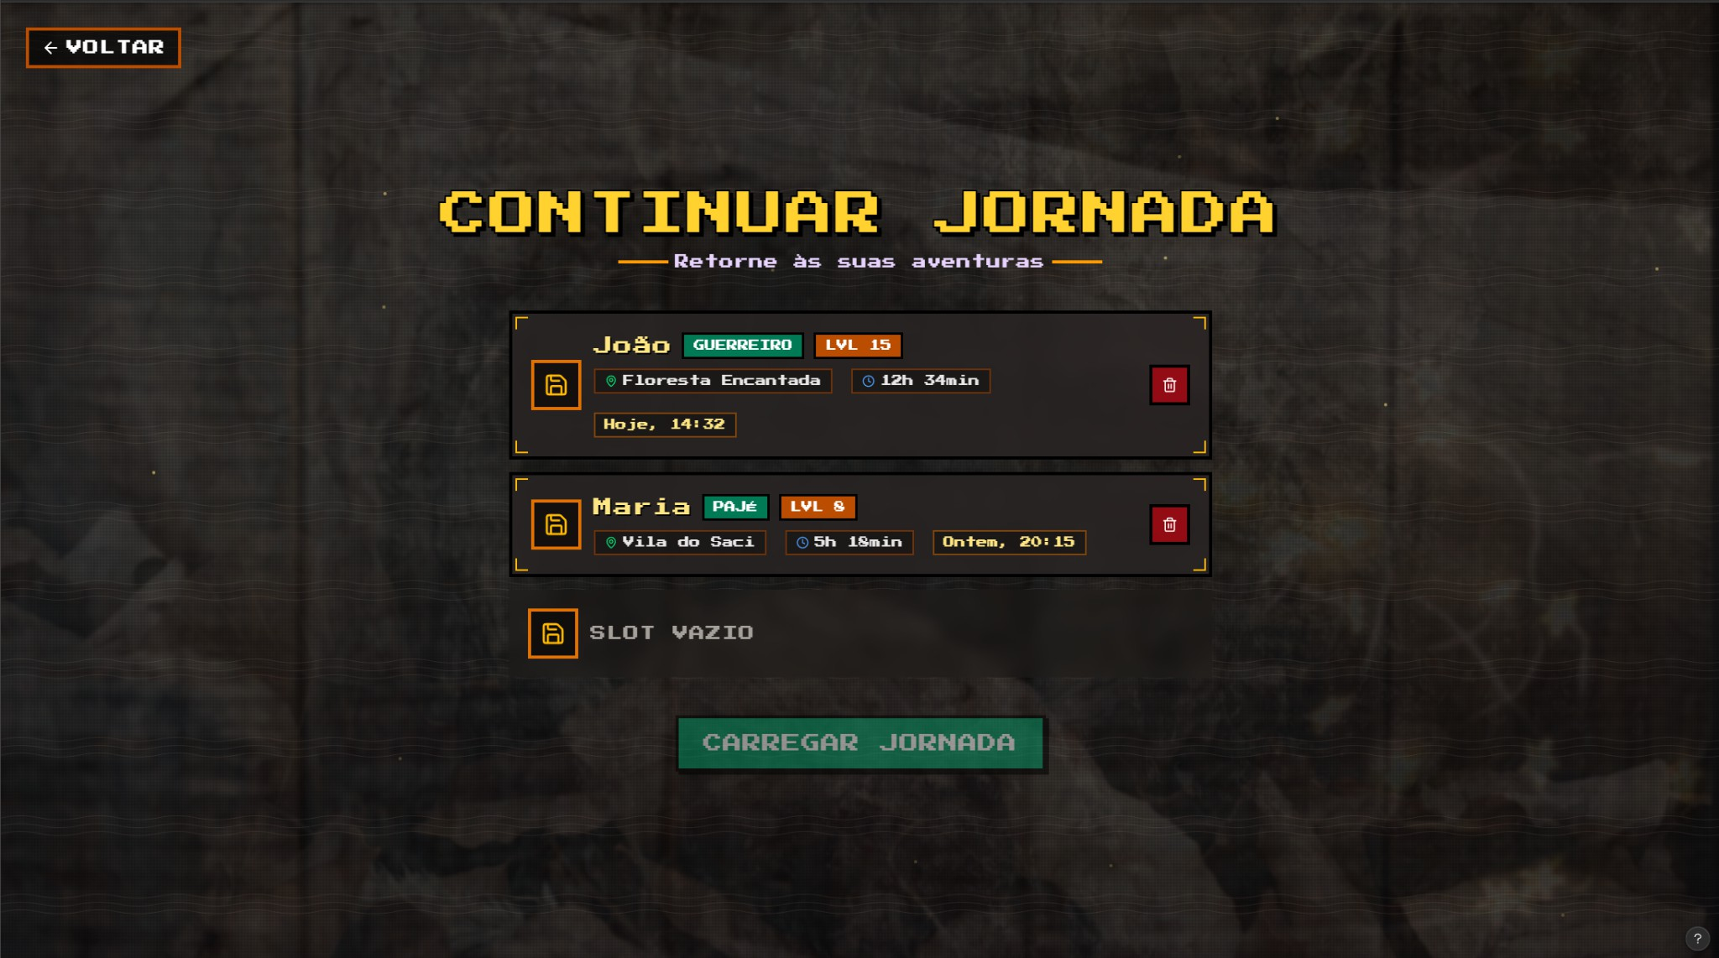

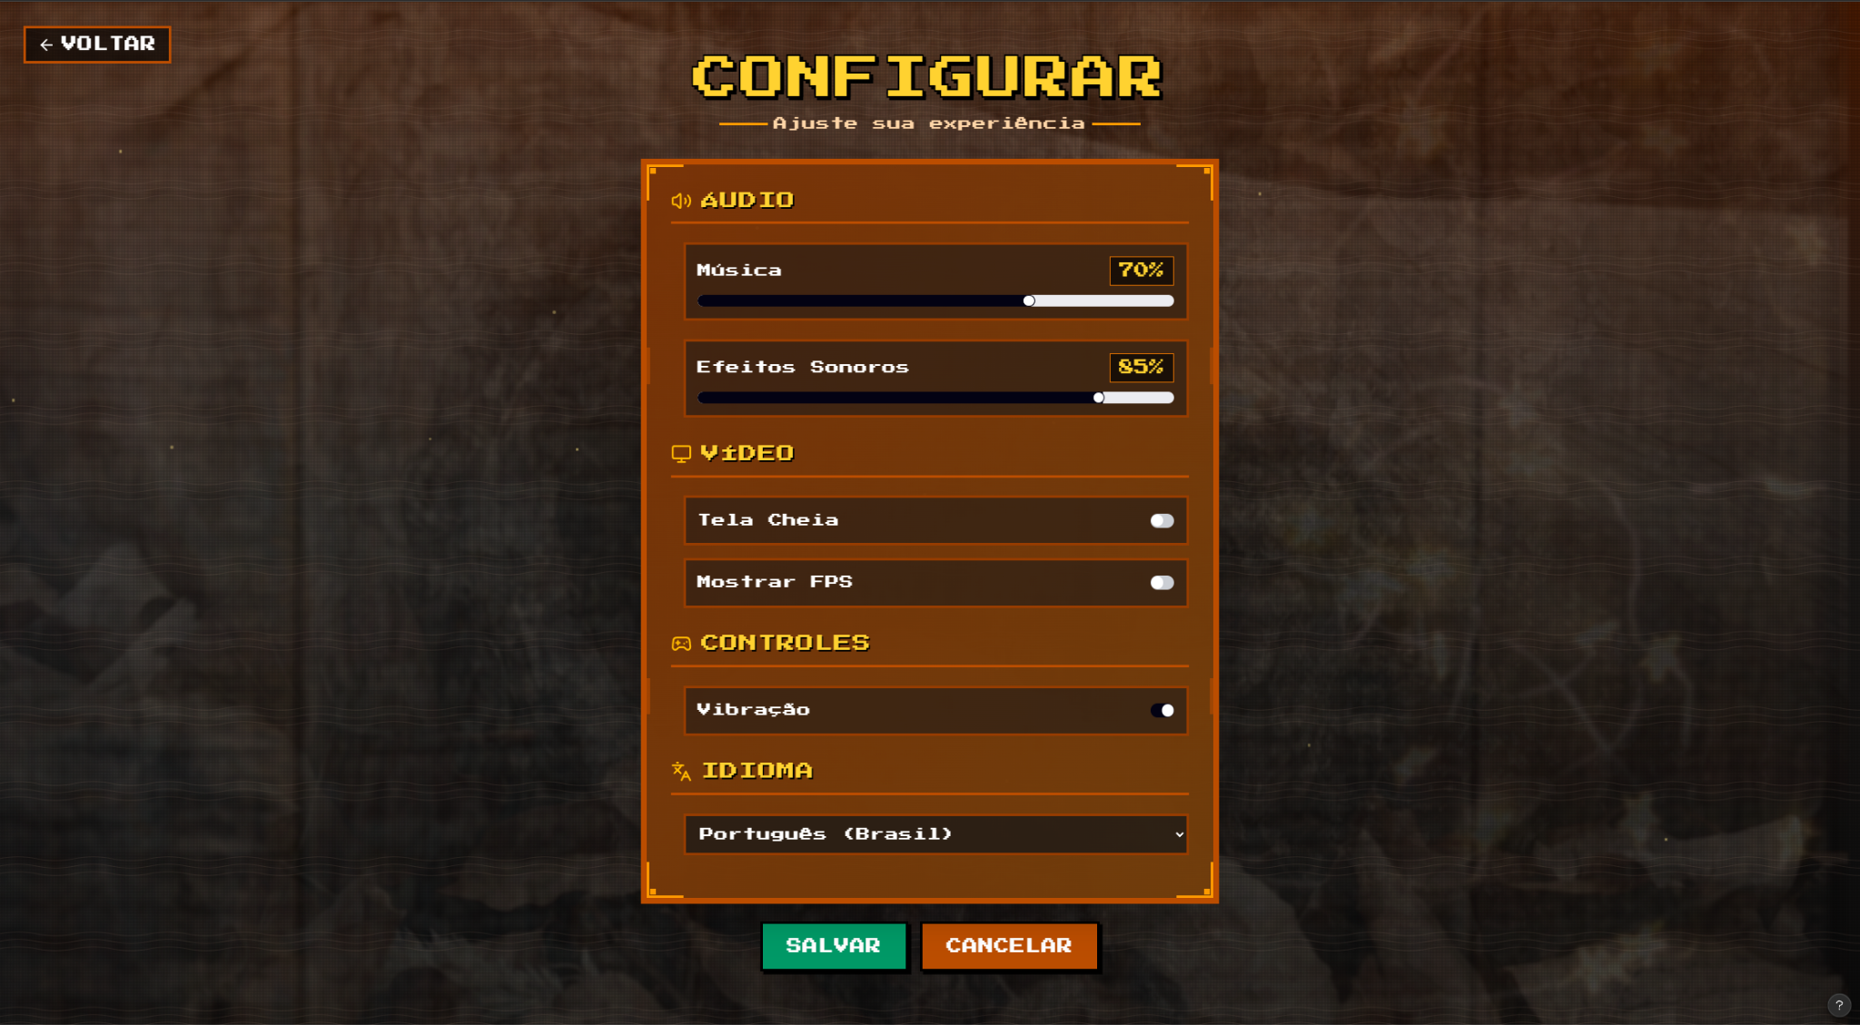

Fluxo de Preparação (Níveis e Personagens): Antes de iniciar a partida, o fluxo leva o jogador à seleção de cenários. O sistema conta com progressão, indicando fases bloqueadas e desbloqueadas. O usuário também tem acesso a uma loja/inventário, onde pode utilizar moedas coletadas para "Comprar" ou "Equipar" diferentes personagens do folclore (ex: Saci).
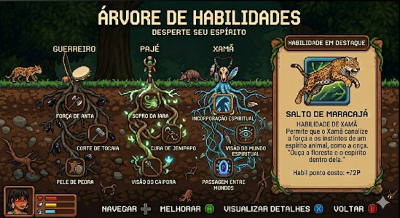
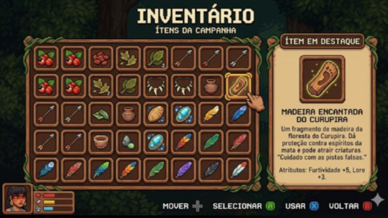
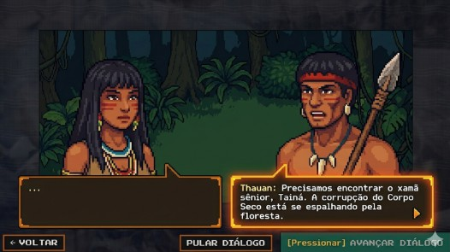

Fluxo de Gameplay (Núcleo do Jogo): Durante a partida, o fluxo principal consiste em um jogo de plataforma 2D (side-scroller). O personagem corre e pula para desviar de obstáculos temáticos (como espinhos) enquanto coleta moedas. A interface (HUD) exibe o contador de moedas no canto superior esquerdo e um botão de pausa no canto superior direito.

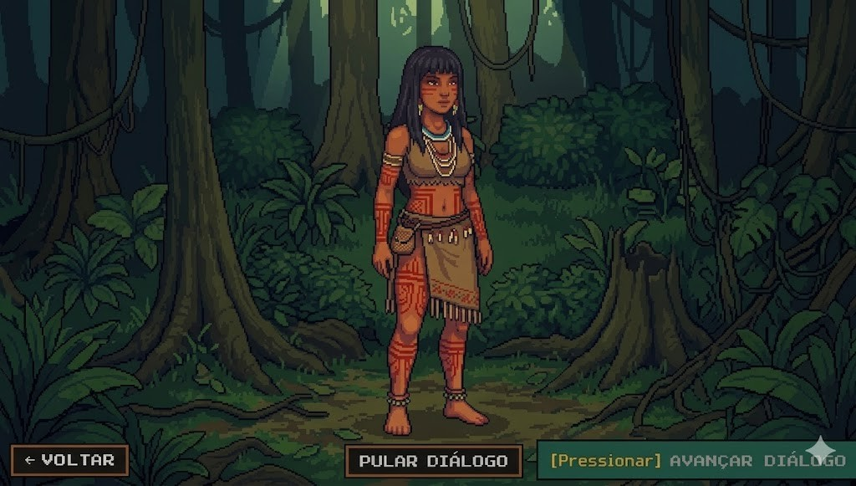
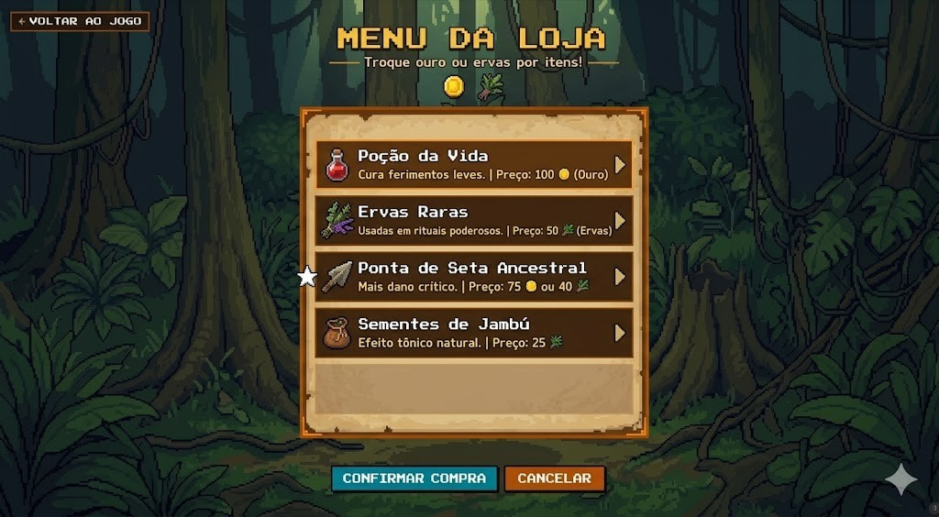

Fluxo de Interrupção e Conclusão: O jogador pode pausar o jogo a qualquer momento, abrindo um menu sobreposto com fundo desfocado que permite "Continuar", acessar "Opções" ou "Sair" da partida. Ao final da fase ou caso o personagem seja derrotado, o fluxo direciona para a tela de conclusão/Game Over, exibindo o desempenho final.
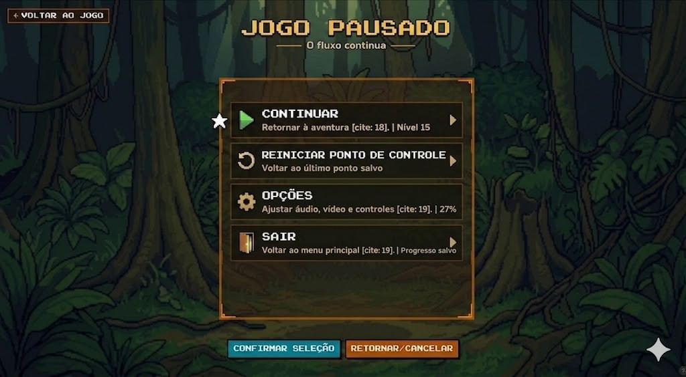

Etapa 5 – Teste e Feedback

Coleta de Feedback

O protótipo foi apresentado a uma stakeholder da área da educação (professora do ensino fundamental), com o objetivo de validar a proposta do sistema sob a perspectiva pedagógica e de usabilidade.
Para conduzir a avaliação, foram utilizadas perguntas direcionadas, buscando compreender a percepção geral, alinhamento da proposta, prioridades do projeto e possíveis melhorias.

Feedback Obtido

Com base nas perguntas realizadas, foram obtidos os seguintes retornos:

Alinhamento da Proposta

A stakeholder afirmou que a proposta do projeto está alinhada com o que se espera de uma ferramenta educacional moderna, destacando positivamente o uso da gamificação como estratégia para aumentar o interesse dos alunos pelo conteúdo.

Plataforma Inicial (PC → Mobile)

Foi considerado adequado que a primeira versão do sistema seja desenvolvida para computador, desde que exista planejamento futuro para adaptação para dispositivos móveis, visto que o uso de celulares é predominante entre os alunos.

Priorização das Funcionalidades

A stakeholder avaliou que as prioridades do projeto estão bem definidas, principalmente ao focar inicialmente em mecânicas essenciais e no conteúdo educativo antes de expandir para funcionalidades mais complexas.

Avaliação do Design (UI)

O design das telas foi bem recebido, sendo considerado atrativo e coerente com a proposta do jogo.
Como sugestão, foi mencionado que elementos visuais mais educativos (como descrições, curiosidades ou contextos históricos durante o jogo) poderiam enriquecer ainda mais a experiência.

Sugestão de Melhoria Principal

Ao ser questionada sobre uma possível mudança prioritária, a stakeholder sugeriu a inclusão de um sistema mais explícito de aprendizagem dentro do jogo, como momentos dedicados à explicação do conteúdo cultural de forma integrada à narrativa.

Sugestões Gerais

Como contribuição adicional, foi sugerido:

- Inserir conteúdos educativos de forma progressiva durante a gameplay
- Criar um modo específico para uso em sala de aula
- Garantir que a linguagem utilizada seja adequada para diferentes faixas etárias

Ajustes Planejados

Com base nos feedbacks recebidos, foram definidos os seguintes direcionamentos para evolução do projeto:
  - Inclusão de elementos educativos integrados à narrativa
  - Estruturação de um modo “Sala de Aula” mais robusto
  - Planejamento de adaptação futura para dispositivos móveis
  - Refinamento da interface para melhor comunicação das informações

Documentação:
Github: https://github.com/ViBl4ck/Projeto-Integrador-1
Figma: https://www.figma.com/make/TFYtvX41ciJhpEDU3uNmBM/Game-Menu-Prototype?t=75QVS65k7nK0WZtD-20&fullscreen=1
Apresentação: https://canva.link/ir6p586kbaejk2h

Referências:

GOOGLE. Gemini. Modelo de linguagem e inteligência artificial generativa. Mountain View: Google, 2026. Disponível em: https://gemini.google.com. Acesso em: 8 abr. 2026.

BRITÂNIA (GO). Prefeitura Municipal. Diz a Lenda - Folclore Brasileiro. Britânia: Prefeitura Municipal de Britânia, 2020. Disponível em: https://www.britania.go.gov.br/wp-content/uploads/2020/03/FOLCLORE-BRASILEIRO.pdf. Acesso em: 20 mar. 2026.

INSTITUTO BUTANTAN. Dia do Folclore: conheça 8 animais fantásticos das lendas brasileiras. 21 ago. 2023. Disponível em: https://butantan.gov.br/bubutantan/dia-do-folclore-conheca-8-animais-fantasticos-das-lendas-brasil eiras. Acesso em: 20 mar. 2026.

MFEROC. UniProjecao-Projeto-Integrado-de-Desenvolvimento-Web. [S. l.], 2019 Disponível em: https://github.com/mferoc/UniProjecao-Projeto-Integrado-de-Desenvolvimento-Web. Acesso em: 20 mar. 2026.
JUXXNN. projetoIntegrador-lll-UNIVESP. [S. l.], 2024. Disponível em: https://github.com/juxxnn/projetoIntegrador-lll-UNIVESP. Acesso em: 21 mar. 2026. UNIDAY STUDIO; GUILHERME. Plano de Desenvolvimento de Jogos: Do Zero ao Jogo. [S. l.]: Uniday Studio, 2021. Disponível em:
https://www.unidaystudio.com.br/wp-content/uploads/2021/02/Plano-de-Desenvolviment o-de-Jogos.pdf. Acesso em: 8 abr. 2026.
PEREIRA, Lucas; MAIA, Davi. ZecaRPG: Um Jogo Souls-Like Inspirado no Folclore Brasileiro. In: SIMPÓSIO BRASILEIRO DE JOGOS E ENTRETENIMENTO DIGITAL (SBGAMES), 24. , 2025, Salvador/BA. Anais [...]. Porto
Alegre: Sociedade Brasileira de Computação, 2025. p. 1002-1009.
DOI: https://doi.org/10.5753/sbgames.2025.10296.

Capistrano de Santana Santos, Allan. As Crônicas de Ubirajara: Um Jogo Sério Sobre Lendas do Folclore Brasileiro. In: SIMPÓSIO BRASILEIRO DE JOGOS E ENTRETENIMENTO DIGITAL (SBGAMES),
2024, Manaus/AM.. Porto Alegre: SBC, 2024. Disponível em: https://sol.sbc.org.br/index.php/sbgames_estendido/article/view/32093/31895. Acesso em: 25 mar. 2026.

DUARTE, Amanda Marinho; LINO, Maria Eduarda; MACHADO, Tainá dos Santos Costa; RIBEIRO, Guilherme Teles; SILVA, Joneffe de Jesus; NERY FILHO, Jesse. A Jornada dos Guardiões do Folclore: uma atividade gamificada para engajar a aprendizagem no ensino básico. In: WORKSHOP MAGICA - GAMES NA GRADUAÇÃO E NA EDUCAÇÃO BÁSICA - SIMPÓSIO BRASILEIRO DE JOGOS E ENTRETENIMENTO DIGITAL
(SBGAMES), 14. , 2025, Salvador/BA. Anais [...]. Porto Alegre: Sociedade Brasileira de Computação, 2025 .
p. 462-467. DOI: https://doi.org/10.5753/sbgames_estendido.2025.14816.

CAROLI, Paulo. Lean Inception: como alinhar pessoas e construir o produto certo. [S. l.]: Caroli.org, [Ano de publicação que estiver no rodapé do site]. Disponível em: https://caroli.org/livro/lean-inception-como-alinhar-pessoas-e-construir-o-produto-certo/. Acesso em: 8 abr. 2026.

FLOWUP. Project Model Canvas. Blog Flowup, [Ano em que o artigo foi publicado]. Disponível em: https://www.flowup.me/blog/project-model-canvas/. Acesso em: 8 abr. 2026. (Se o artigo tiver o nome de uma pessoa que o escreveu, substitua FLOWUP pelo NOME dela).

PIXELCOUNT STUDIOS. Kynseed. [S. l.]: PixelCount Studios, [Ano de lançamento ou do copyright do site, ex: 2023]. Disponível em: https://kynseed.com/. Acesso em: 8 abr. 2026.

